2015年HIT专家网会议
数字化医院建设新常态研讨会
邀请函

一、活动背景
移动互联网、云计算等新技术的推波助澜，使得传统院内意义的数字化医院建设，被赋予无边界、无时限等新内涵和外延：传统封闭的内外网概念不断被突破，以患者为中心的院内外就医流程优化驱动相关应用的延展融合；患者体验的提升、医患信任的促进，都对数据充分利用提出更紧迫需求，数据只有充分利用才能产生价值；信息安全和监管形势日益严峻等；面向百姓的全程健康管理服务、个性化精准医疗、医保控费等潜在需求，将进一步推动数字化医院建设迈向深水区。这一系列新的变化，也必将成为今后一个时期我国数字化医院的新常态。
值得肯定的是，面对各种新技术应用潮流，以三甲医院为主体的数字化医院建设，积极拥抱变革，正在经历着一场全新的技术和观念的洗礼，特别表现为医院自主或联合创新的应用层出不穷。
适时梳理业界关于数字化医院建设的新内涵、新实践、新应用，对于新常态下的数字化医院建设，无论从理论还是实战层面，无疑大有裨益。为此，HIT专家网定于2015年3月21日在北京主办数字化医院建设新常态研讨会，并将重点聚焦两个大方向：一是数字化医院建设的新内涵和创新方向；二是现阶段医院数据利用的最佳实践。
在此，诚邀您拨冗光临。
二、会议组织
主办：HIT专家网(www.HIT180.com )
三、时间地点
时间：2015年3月20-22日（20日周五全天报到，21日周六全天会议，22日周日上午参观，下午离会）
地点：解放军总医院内科楼三层学术报告厅（第十一会议厅）（北京市海淀区复兴路28号）
四、参会对象
本次活动拟重点全国各地医院信息化主管参加。欢迎卫生系统相关感兴趣的人员踊跃报名参会。会议对于医疗卫生行业的用户单位不收取任何会务费（报名参会人员食宿自理）。
非特邀范围的医疗IT企业、金融、投资界等机构的参会代表，须缴纳会议费600元每人，餐费400元每人（含20日晚餐、21日中餐及晚餐）。

五、会议日程
时间 |  | 内 容 |  | 主讲 | 主持
3月20日全天，外地嘉宾报到
3月21日  上午  应用创新  专题 | 8：00-8:30 |  | 签到
 | 8：30-8：50 |  | 致辞 |  | 朱小兵
 | 8:50-9:15 |  | 军队数字化医院建设发展 | 南京军区福州总院计算机应用管理科主任 陈金雄 | 史洪飞
 | 9:15-9:40 |  | 医院精细化管理的实施和体会 | 华中科技大学同济医学院附属同济医院信息中心 张晓祥
 | 9:40-10:00 |  | 移动医疗提升医院医患友好度 | 杭州卓健总经理 尉建锋
 | 10:00-10:25 |  | 军队数字化医院建设标准的实施 | 301医院医学信息情报所副所长  薛万国
 | 10:25-10:50 |  | 促进医院应用软件交流倡议 | 301医院计算机应用管理科主任  刘敏超
 | 10:50-11:15 |  | 和平方舟医院船的医疗信息化实践与海外交流 | 海军总医院计算机管理中心主任 罗晶
 | 11:15-11:35 |  | 数据驱动管理，知识创新医疗——基于医院信息系统的大数据应用发展模式探索 | 北大医信高级副总裁 邹悦
 | 11:35-12:00 |  | 专科电子病历设计与应用 | 北大肿瘤医院信息中心副主任  衡反修
 | 12:00-14:00 |  | 午餐、休息
3月21日  下午  数据利用专题 | 14:00-14:25 |  | 天坛医院绩效考评 | 北京天坛医院信息中心 王韬 | 史洪飞
 | 14:25-14:45 |  | 信息化驱动医院管理变革 | 上海肿瘤医院信息中心主任 王奕
 | 14:45-15:10 |  | 急诊医学部信息化解决方案探索 | 麦迪斯顿第二产品事业部总经理 王剑斌
 | 15:10-15:30 |  | 茶歇
 | 15:30-15:50 |  | 技术日新，服务永恒 | 上海米健信息技术有限公司CEO 张继武博士
 | 15:50-16:15 |  | 如何利用信息化手段推进医院感染防控工作 | 301医院感染管理科主任 刘运喜
 | 16:15-16:35 |  | 信息系统设计研发的新模式 | 301医院医学信息情报所副所长  邱明辉
 | 16:35-16:55 |  | 移动互联时代如何保障医院信息安全 | 芯联达科技（北京）有限公司副总裁  陈航
 | 16:55-17:45 |  | 互动讨论
 | 17:45-19:30 |  | 晚餐
 | 20:00-22:00 |  | 专题沙龙 | 特邀嘉宾 | 刘敏超
3月22日：上午，参观301医院新门诊大楼信息化；下午，外地嘉宾离会。

（以上表中所列专家均为拟邀请嘉宾。详细议程请注意HIT专家网后续更新，以会议当天实际发布议程为准）
六、联系我们
参会报名：陈翠翠
电话： 010-82373062\18515440879
Email: chen_cuicui@HIT180.com public@hit180.com
会议赞助：覃韦唯
Email：qinweiwei@HIT180.com public@hit180.com
电话： 010-82373062\15677115172

HIT专家网 www.HIT180.com
2015年1月5日

附录1：参会回执表
单位名称
单位地址 |  |  | 邮编
参会人数 |  |  | 联系人
参会代表姓名 |  |  | 职务/职称
参会代表姓名 |  |  | 职务/职称
联系方式 | 单位电话
 | 手机
 | 邮箱地址
是否参观301医院（3月22日上午）
是否需安排住宿 | （请注明入住日期及入住天数）
住宿标准 | 会议酒店：  复兴路招待所（北京市海淀区复兴路26号）  双人标间：均为388元/间（含双早）。
备注
（请在2015年3月16日前将回执发至：public@HIT180.com,chen_cuicui@HIT180.com）

附录2：会议地址交通信息
会议及住宿地址：北京市内公交线路及地铁所在站名是五棵松。
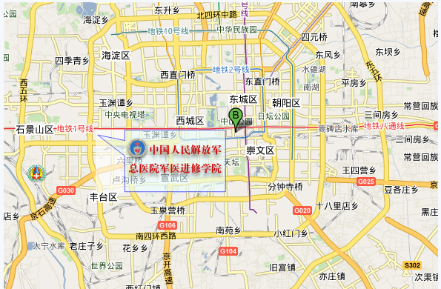
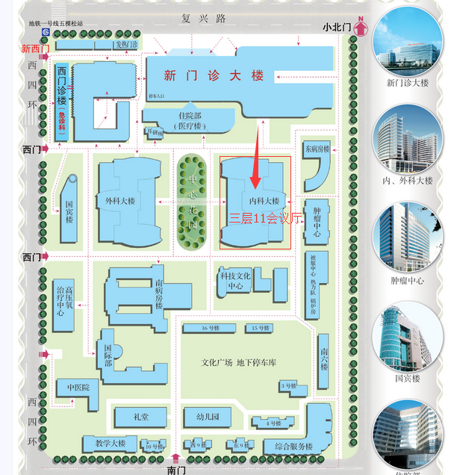

会议交通：地铁方案
机场线（地铁东直门方向）→东直门站换乘地铁2号线（东四十条方向）→建国门站换乘地铁1号线（苹果园方向）→五棵松站C2东南口出，即可到达301医院，向东（301医院方向）步行约200米，到达复兴路招待所，预计乘车时间大约66分钟。
机场大巴公主坟线→到达公主坟站换乘地铁1号线（苹果园方向）→五棵松站C2东南口出到达301医院，向东（301医院方向）步行约200米，到达复兴路招待所，预计乘车时间1.5小时。
北京南站（地铁4号线，安河桥北方向）→西单站换乘地铁1号线（苹果园方向）→五棵松站C2东南口出，即可到达301医院，向东（301医院方向）步行约200米，到达复兴路招待所，预计乘车时间约32分钟。
北京站（地铁2号线，复兴门方向）→复兴门站换乘地铁1号线（苹果园方向）→五棵松站C2东南口，即可出到达301医院，向东（301医院方向）步行约200米，到达复兴路招待所，预计乘车时间约32分钟。
北京西站（地铁9号线，国家图书馆方向）→军事博物馆站换乘地铁1号线（苹果园方向）→五棵松站C2东南口出，即可到达301医院，向东（301医院方向）步行约200米，到达复兴路招待所，预计乘车时间15分钟。
会议交通：地面公交方案
机场大巴公主坟线→到达公主坟站下车，步行至公主坟西公交车站，乘坐运通120线、1路（五棵松桥东站下车）、624路（五棵松桥南站下车）、89路（沙沟路口东站下车），步行约400米到达301医院，向东（301医院方向）步行约200米，到达复兴路招待所，预计乘车时间2小时。
北京南站：步行至开阳桥南站，乘坐特14路到岳家楼桥站下车，步行1.4公里到达301医院，或步行至陶然亭公园南门站乘坐958路，在沙窝桥西站下车，步行500米到达301医院，预计乘车时间约1.5小时。
北京站：步行至北京站口东站乘坐1路，在五棵松桥东站下车，步行530米到达301医院，向东（301医院方向）步行约200米，到达复兴路招待所，乘车时间约1小时10分钟。
北京西站：步行至北京西站乘坐89路，在沙沟路口东站下车，或者乘坐373路在五棵松桥东站下车，步行540米到301医院，向东（301医院方向）步行约200米，到达复兴路招待所乘车时间约30分钟。
（ 以上各交通枢纽，均有出租车可以选择乘坐直达会议、住宿地址）

附录3：关于HIT专家网
HIT专家网
打造中国最专业的卫生信息化新媒体
卫生信息化，被业内人士简称为HIT（Healthcare IT或Healht IT）。
HIT专家网自2012年6月18日正式创建上线以来，厚积薄发，以其专业的报道、务实的立场、前瞻的分析、敏锐的洞察，已经在中国医疗卫生信息化领域产生日益重要的专业影响，被誉为中国卫生信息人的“思想智库、精神家园、桥梁纽带”。
HIT专家网将作为独立的第三方行业专业媒体，力争成为卫生信息人的资讯社区、用户与产业的桥梁纽带、HIT产业与资本的对接通道、医疗信息产业的生态联盟。
HIT专家网（www.HIT180.com）是北京和思凯文化传媒有限公司旗下科技媒体品牌。北京和思凯文化传媒有限公司是在国家扶持文化创意产业、推进新医改大潮中应运而生的文化创意、专注医疗卫生信息化的互联网创新企业。

